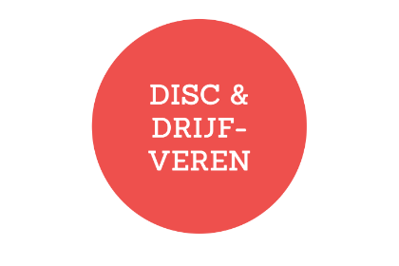

Drijfveren kort samengevat

Module 8 - Drijfveren Introductie
Zoals hiervoor besproken beïnvloeden drijfveren je gedrag en acties en zijn niet direct waarneembaar. Inzicht in je drijfveren helpt om erachter te komen waarom je bepaald gedrag laat zien. Om goed te kunnen functioneren is het van belang dat je drijfveren matchen met je dagelijks ritme, bijvoorbeeld je werkzaamheden. Dit stimuleert je passie, vermindert vermoeidheid, inspireert je en zal je motivatie verhogen.
Voordat we de drijfveren kort gaan samenvatten is het van belang om te benadrukken dat je nooit 1 individuele drijfveer hebt of bent. Het gaat om de combinatie van alle 7 en de onderlinge scores ten opzichte van elkaar. Ze kunnen niet los gezien worden.
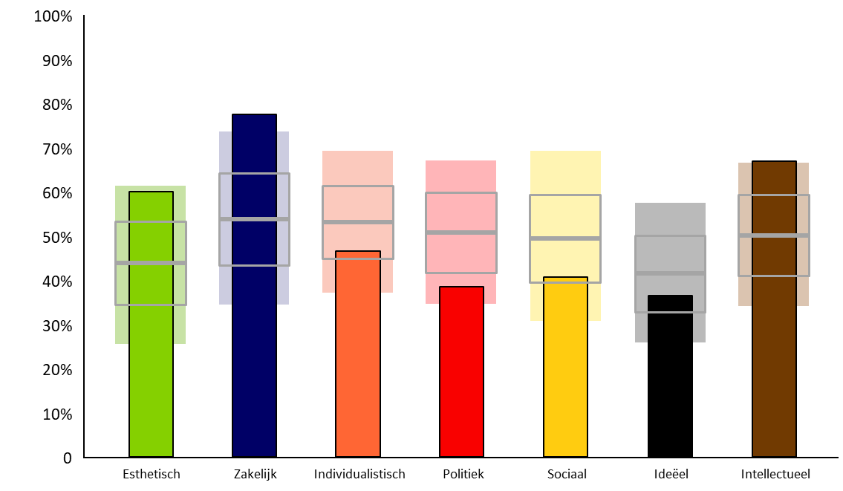

De zeven drijfveren kort samengevat zijn:
Esthetische Drijfveer: Vorm, Harmonie, Schoonheid, Balans
Esthetisch gedreven mensen streven naar balans, harmonie en het vinden van een vorm of schoonheid. Zij beoordelen dingen om zich heen op basis van symmetrie of harmonie met de omgeving. Ook milieuaspecten of “groene” initiatieven horen bij deze drijfveer.
Zakelijke Drijfveer: Geld, Praktische resultaten, Rendement
Zakelijk gedreven mensen zijn vaak op zoek naar financiële zekerheid of financiële onafhankelijkheid. Het gaat om praktische mensen die iets terug verwachten voor de investeringen of inspanningen die ze verrichten. Ze leggen vaak de nadruk op concrete, meetbare en praktische resultaten en beoordelen concepten, ideeën en voorwerpen vooral op basis van hun praktisch nut.
Individualistische Drijfveer: Onafhankelijkheid, Uniciteit
Individualistisch gedreven mensen hechten sterk aan een eigen unieke identiteit en aan vrijheid. Ze worden graag door anderen als onafhankelijk gezien en willen zich onderscheiden van anderen. Ze willen graag veel tijd en ruimte krijgen om zich vrij te kunnen uiten en hun werk naar eigen inzicht te kunnen invullen.
Politieke Drijfveer: Controle, Macht, Invloed
Politiek gedreven mensen streven ernaar om controle en invloed uit te kunnen oefenen op hun eigen lot en dat van anderen. Ze hechten belang aan status en macht. Mensen met een hoge score op deze drijfveer zijn competitief ingesteld en geven graag leiding aan andere mensen. Ze worden graag gezien als leider en willen invloed hebben op hun omgeving en hun succes.
Sociale Drijfveer: Altruïsme, Service, Anderen helpen
Sociaal gedreven mensen zijn bereid om andere mensen oprecht te helpen zonder dat zij hiervoor direct iets terug verwachten. Zij stellen hun tijd, middelen en energie ter beschikking aan anderen. In hun werk staan menselijke relaties centraal.
Ideële Drijfveer: Structuur, Principes, Routine
Ideëel gedreven mensen streven ernaar om hun leven te leiden volgens bepaalde principes, richtlijnen of systemen. Waarbij ze een duidelijke voorkeur geven aan orde, routine en structuur. Ze ontlenen zekerheid en houvast aan deze normen, principes, richtlijnen, structuren en routines.
Intellectuele Drijfveer: Kennis, Begrip
Intellectueel gedreven mensen hebben de behoefte om te begrijpen, kennis te vergaren of de “waarheid” te ontdekken. Continu leren en kennis opdoen zijn voor hen vaak doelen op zich. Rationeel denken, redeneren en problemen oplossen zijn belangrijk bij deze drijfveer.
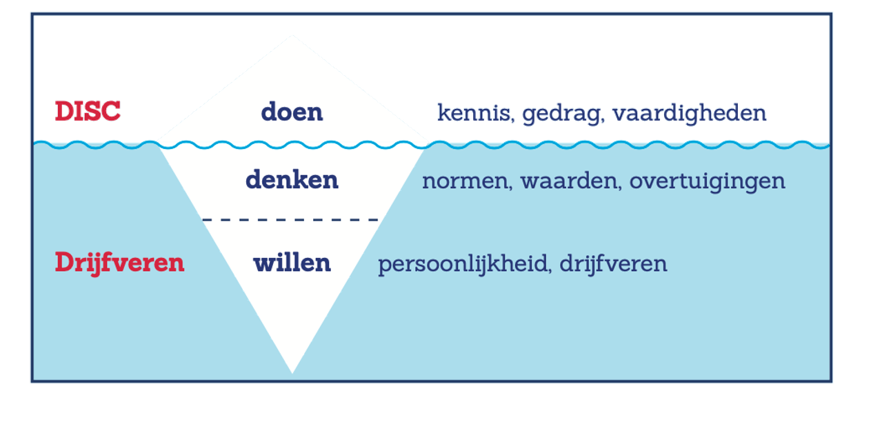

Esthetische drijfveer

Module 9 - Drijfveren uitgelicht
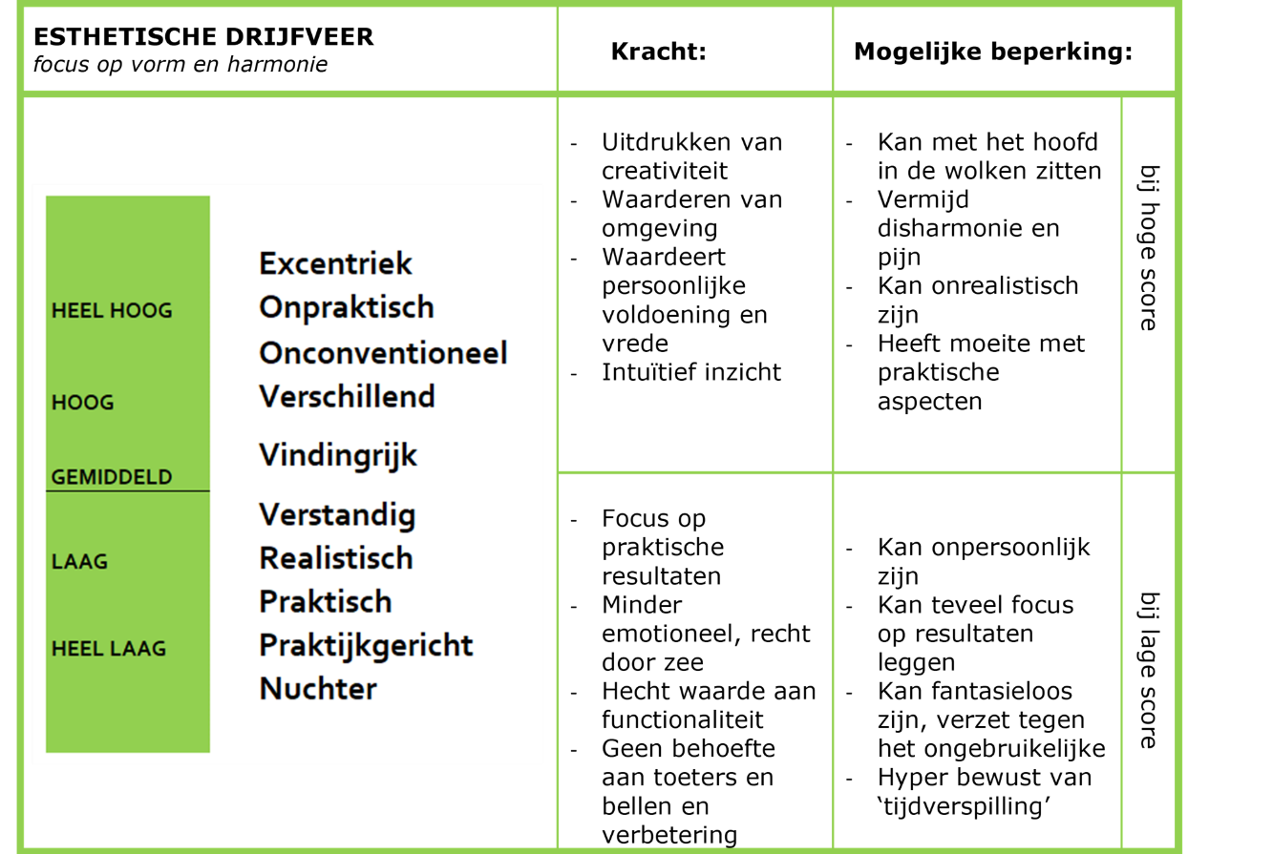
Kernwoord: Alternatief
Het hoogste doel is harmonie bereiken tussen de wereld om ons heen (buiten) en onszelf (binnen) en tegelijkertijd een duurzame balans tussen werk en privé te creëren.
Zij beoordelen de dingen om zich heen op basis van gratie, symmetrie of de wijze waarop iets in de omgeving past. Uiterlijke vormen zijn voor hen een manier om uitdrukking te geven aan een idee, een gemoedstoestand of een gevoel. Anderen gaat het vooral om zelfontplooiing.
Zij zijn sfeergevoelig en zien het leven bij voorkeur als een aaneenschakeling van leermomenten en unieke ervaringen, die men moet ondergaan om ervan te kunnen genieten en te groeien als mens. Een hoge score op deze drijfveer betekent niet per definitie dat iemand zelf creatief is of artistiek talent bezit. Wel is er waardering voor de mooie dingen in het leven, bijzondere indrukken, etc.

Zakelijke drijfveer

Module 9 - Drijfveren uitgelicht
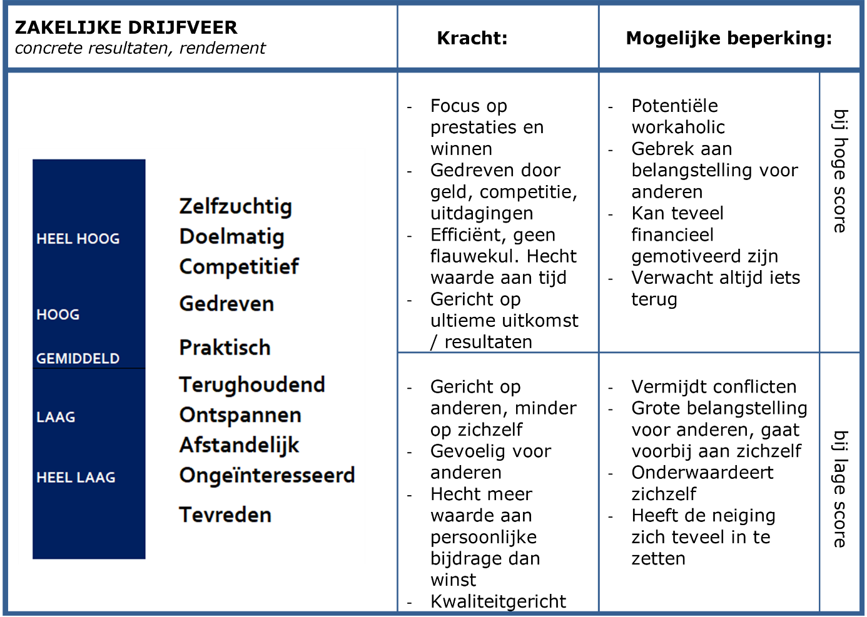
Kernwoord: Competitief
Behoefte aan veiligheid door eigenbelang, economisch gewin, en om Return On Investment (ROI) te behalen op persoonlijke inspanningen (tijd, geld en middelen). Kenmerkend voor de zakelijke drijfveer is een waarneembare interesse in geld, niet per se om het concept zelf maar meer om wat je er mee kunt doen. Het gaat praktisch ingestelde mensen in veel gevallen om financiële zekerheid of financiële onafhankelijkheid, niet zozeer voor henzelf maar vooral ook voor de mensen om wie zij geven.
Of het nu om geld, tijd, aandacht of talenten gaat, individuen die hoog scoren op deze drijfveer verwachten iets terug voor de investeringen die zij plegen; zij creëren graag win-winsituaties. Voor wat hoort wat.
De zakelijke drijfveer is terug te vinden in veel concepten die de basis vormen voor ons zakelijk verkeer zoals het produceren, vermarkten en consumeren van diensten en goederen, het creatief inzetten van middelen, het realiseren van meetbare resultaten en het vergroten van vermogen. Zakelijk gedreven mensen zijn doorgaans nuchter, concreet en praktiserend zakelijk en beoordelen objecten, voorwerpen, concepten en ideeën vooral op basis van hun gebruiksnut.

Individualistische drijfveer

Module 9 - Drijfveren uitgelicht
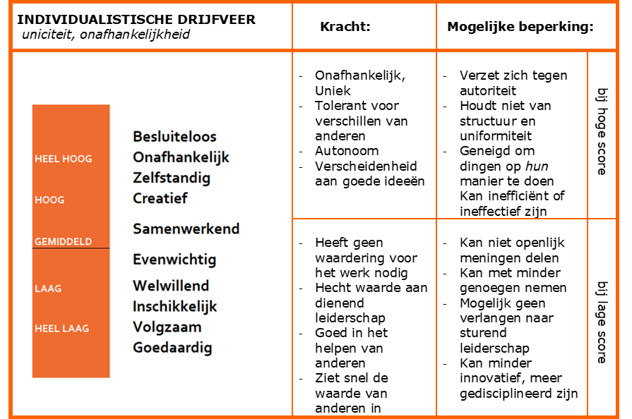

Kernwoord: Uniek
Behoefte om gezien te worden als autonoom, uniek en onderscheidend van de massa. Het hebben van de drive om sociaal onafhankelijk te zijn en persoonlijke vrijheid te ervaren.
De belangrijkste factor achter deze drijfveer is macht (eigen regie), overigens niet per definitie politieke macht. Mensen met een hoge score op deze drijfveer hebben een sterke behoefte hun eigen lot (en dat van anderen) te kunnen controleren of sturen. Zij zien er doorgaans niet tegenop beslissingen te nemen die van invloed kunnen zijn op (grote) groepen mensen. Onderzoek heeft aangetoond dat veel succesvolle leiders (op welk gebied dan ook) waarde hechten aan macht. De motivatie van mensen die sterk individualistisch zijn ingesteld, is het creëren van mogelijkheden om vooruit te komen in het leven en het hoogst bereikbare, bijvoorbeeld in de vorm van invloed of faam, na te streven.
Besluiteloosheid verklaard
Als je hoog scoort dan kan zich dat uiten in dat je voor alles valt vanuit enthousiasme en creatieve verbinding. Als valkuil is deze besluiteloosheid te verklaren dat je vanuit je enthousiasme nergens echt voor kiest of voor gaat staan en daarmee besluiteloos bent.

Politieke drijfveer

Module 9 - Drijfveren uitgelicht
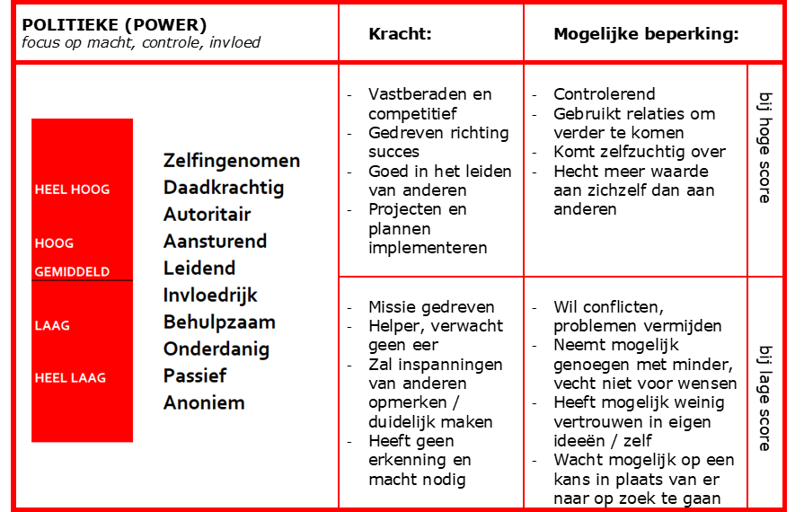
Kernwoord: Controle
Deze drijfveer gaat over het zijn van een leider, en om invloed en controle te hebben over iemands omgeving of succes.
De drijfveer wordt ook wel gezien als iemand die in control wil zijn - invloed hebben in hun omgeving. In combinatie met hoog zakelijke drijfveer en hoge D is het echt een competitief iemand.
Ze raken gefrustreerd wanneer ze geen invloed hebben. Willen autoriteit en gaan voor wat ze willen. Is gemotiveerd en heeft het verlangen om de leiding te nemen. Willen in charge zijn. Stappen bij iemand in de auto en gaan achterin zitten en denken: 'zat ik nu maar achter het stuur.'

Sociale drijfveer

Module 9 - Drijfveren uitgelicht
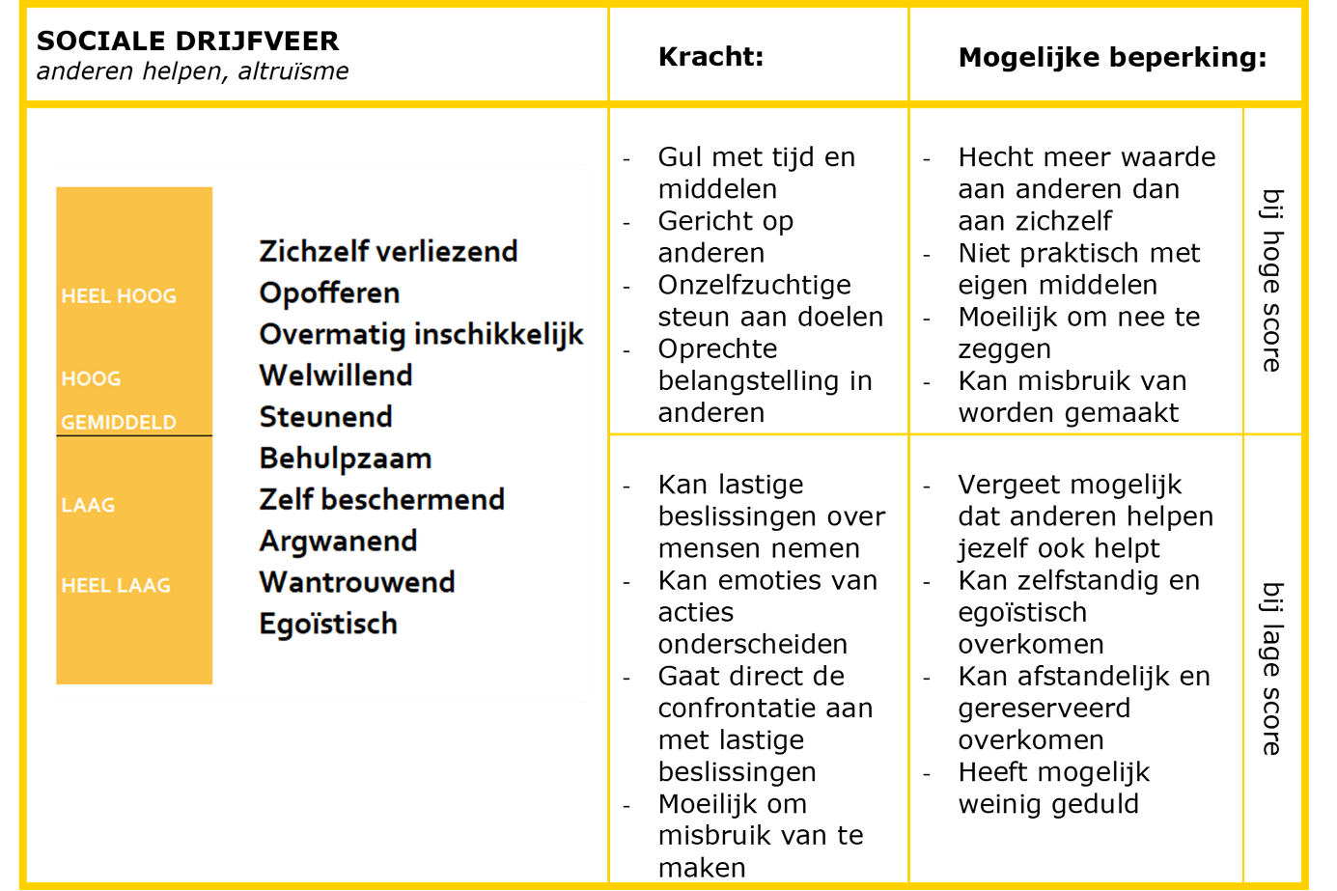

Kernwoord: Empathisch
Deze drijfveer gaat over het centraal stellen van menselijke relaties en de bereidheid anderen oprecht te helpen (soms ten koste van zichzelf).
Mensen die hoog scoren op deze drijfveer geven doorgaans zeer veel om anderen. Sociaal gedreven mensen waarderen anderen openlijk en onvoorwaardelijk en komen daardoor vaak aardig, sympathiek en altruïstisch over. Zij zijn van mening dat het helpen van anderen de enige, echte basis is voor menselijke relaties. Het liefst zouden ze alle pijn in de wereld elimineren. Ze voelen de behoefte onze samenleving, of een stukje daarvan, beter te maken. Zij stellen daartoe doorgaans hun talenten, geld, tijd of middelen ruimhartig ter beschikking. In haar meest pure vorm resulteert de sociale drijfveer in absolute onbaatzuchtigheid en het wegcijferen van het 'ik'.
Hoe lager de score, de behoefte, hoe meer egocentrisch vanuit een kritische blik. Zo is het argwanende en wantrouwende aspect ook te verklaren.

Ideële drijfveer

Module 9 - Drijfveren uitgelicht
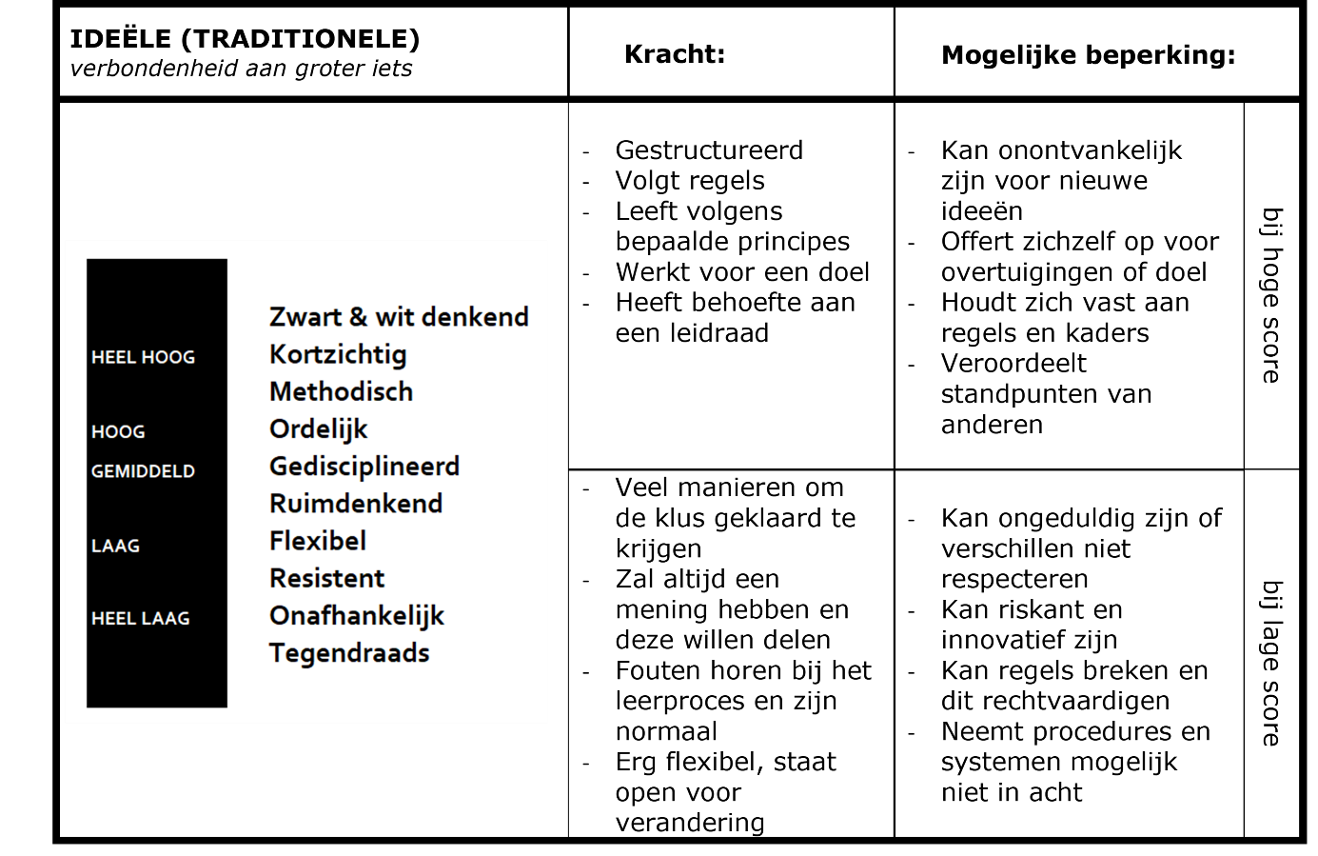
Kernwoord: Regels
Behoefte aan orde, structuur, richtlijnen, systemen. Hieraan wordt zekerheid en houvast ontleend. Normen, principes, tradities en routines.
Kenmerkend voor de ideële drijfveer is de behoefte aan "eenheid", "orde" of "traditie". Mensen met een hoge score op deze waarde hechten aan een reeks van principes en richtlijnen, aan een systeem, een leidraad of een uitgewerkt concept om hun leven richting, zin en inhoud te geven. Het systeem waaraan men het eigen handelen geneigd is te toetsen kan religieus van aard zijn, maar evengoed politiek, filosofisch of anderszins leven beschouwend, een systeem in ieder geval dat uitgaande van een gegeven ideaal, houvast biedt in hoe het leven (of een aspect daarvan) het beste geleefd kan worden.
Op kleinere schaal kunnen sterke familiebanden, -gebruiken en -tradities of de (sociale) codes van een hechte groep waarin men zich thuis voelt, inhoud geven aan deze waarde. Essentieel is dat mensen die hoog op deze drijfveer scoren bereid zijn, daar waar de situatie erom zou vragen, een prijs te betalen voor het naleven van hun principes.

Intellectuele drijfveer

Module 9 - Drijfveren uitgelicht
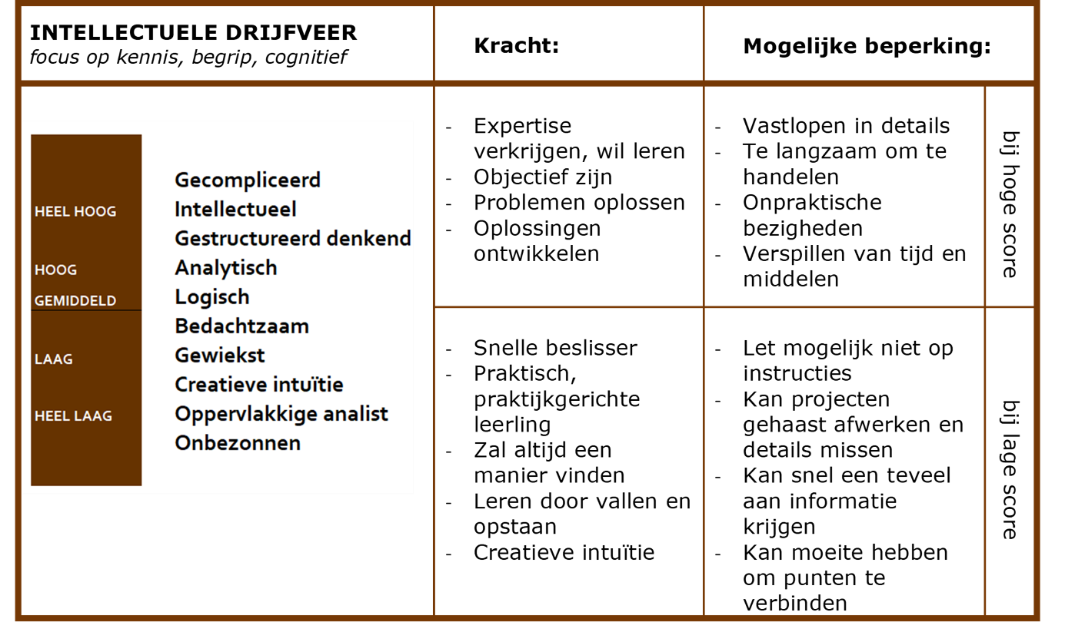
Kernwoord: Onderzoekend
Behoefte om te begrijpen, kennis te vergaren of de ‘’waarheid’’ te ontdekken. Continu leren, problemen oplossen, te begrijpen en rationeel denken.
Kenmerkend voor de intellectuele drijfveer is de drang om kennis op te doen en de wens om te leren. Mensen die gedreven worden door deze drijfveer nemen doorgaans een "cognitieve" houding aan. Dat wil zeggen, zij stellen zich over het algemeen niet oordelend op en zijn niet zozeer geïnteresseerd in de schoonheid of het gebruiksnut van een bepaald object of fenomeen, maar meer in het observeren ervan en het verklaren of beredeneren van wat zij waarnemen.
Omdat een intellectueel gedreven individu zich richt op waarneming, kritische toetsing en ratio wekt hij of zij vaak de indruk een intellectueel te zijn. Het belangrijkste doel in het leven van de intellectueel gedreven persoon, is het ordenen en systematiseren van kennis en het vergaren van kennis om de kennis.

